文件管理组件功能介绍
“最近新增文档”组件将为您展示最近下载、保存、修改的文档，极大提升查找文档效率。
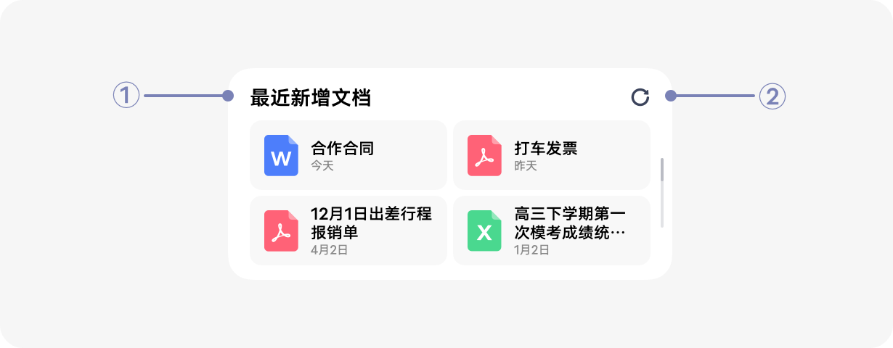
① 组件中的文档将按照时间倒序展示，您可通过上下滑动查看最多10个文档，也可点击组件标题前往“文件管理>文档”页面查看更多文档。
② 组件会自动刷新以保证文档展示及时性，您也可以通过组件右上角的刷新按钮进行手动刷新。

现在，让我们开启高效、便捷的文档管理之旅吧~

